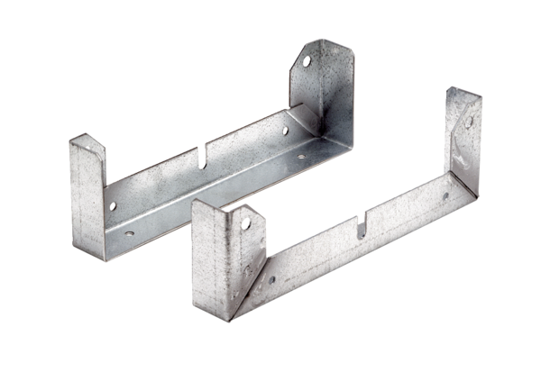Stopa montażowa FU 60Opakowanie jednostkowe: 2 szt.Asortyment: C
Numer artykułu: 0036.0077Producent: MAICO

